30. DNS a zabezpečení

http://www.jakfungujedns.cz/

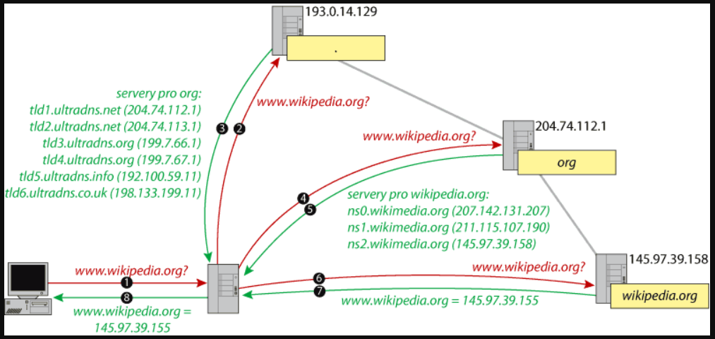
DNS – Domain Name System překlad URL na IP adresu

Reverse DNS překlad IP adresy na URL
funguje naprosto stejně jako DNS, rozdíl je v tom, kdo spravuje reversní záznamy – většinou to je váš ISP.

Doména 1. řádu (nebo také Top Level Domain – TLD) – IP adresy DNS serverů pro TLD jsou uloženy v tzv. Root serverech. Je jich 13 a značí se písmeny abecedy A-M. Jsou spravovány 12-ti nezávislými organizacemi po celám světě.

DNS – Primární a sekundární DNS servery
Množina autoritativních DNS serverů pro konkrétní doménu se často dělí na jeden primární a na jeden nebo více sekundárních. Primární server je hlavním nositelem informace, je to tedy místo, kde je hlavní úložiště dat a kde jeho administrátor provádí úpravy DNS. Jakmile se na tomto serveru provedou změny v nastavení nějaké domény, sekundární servery si tyto změny synchronizují speciálními mechanismy protokolu DNS (notifikace a AXFR přenos). Tyto mechanismy nejsou povinné – záleží na administrátorovi, jak zajistí, aby všechny servery měly aktuální údaje.

Protokol DNS – Autoritativní a neautoritativní odpověď
V souvislosti s cachováním DNS záznamů na serverech je nutné klienty informovat, zda odpověď, která je jim zasílána, pochází od cachovacího serveru anebo zda odpověď přichází přímo od autoritativního DNS serveru. K tomu slouží příznak v hlavičce zprávy protokolu DNS. Jako neautoritativní je označena i ta odpověď, kterou právě v tento okamžik cachovací DNS server, který nám dotaz zprostředkovává, přijal z příslušného autoritativního serveru. Jako autoritativní je tedy označena pouze ta, kterou jsme získali přímo bez jakéhokoliv prostředníka.

DNS – Cachovací DNS servery
Mimo autoritativních DNS serverů, které jsou hlavními nositeli informací o doménách, existuje ještě další typ DNS serverů – tzv. cachovací. Jakýkoliv klient, který potřebuje pracovat s doménovými názvy, by v běžném případě musel pro překlad každého doménového názvu vždy obeslat množství DNS serverů s dotazy na záznamy pro každou část domény. To je však nešetrné a zbytečné, protože DNS záznamy se tak často nemění. Navíc čím více se ve stromě blížíme kořeni, tím je pravděpodobnost změny v záznamech nižší a nižší. Například je zřejmé, že seznam DNS serverů pro TLD se bude měnit jen jednou za velmi dlouhou dobu a je zbytečné se neustále dokola na to ptát kořenových DNS serverů a zatěžovat je i sebe.
Zde přichází na řadu cachovací DNS servery, které jednotlivým klientům (klienty jsou zde myšleni koncoví uživatelé Internetu – pracovní stanice, jednotlivé aplikační servery apod.) zprostředkovávají celý mechanismus překladů názvů a IP adres a průběžně získávaná data si ukládají do paměti. Průběžně zde znamená, že si neukládají nejenom výsledné údaje (např. IP adresy pro požadované doménové názvy), ale také veškeré mezivýsledky, tj. zjištěné autoritativní servery pro všechny uzly na cestě ve stromu od kořeni až k cíli.

SPF – ochrana proti spamu s pomocí DNS
Prakticky to vypadá tak, že majitel domény zanese do zóny speciální záznam TXT, ve kterém je uveden seznam IP adres počítačů, ze kterých mohou pocházet e-maily s danou doménou. Typicky to bude seznam IP adres firemních počítačů, serverů, firemní SMTP brány apod. Tento systém musí být samozřejmě podporován ostatními servery. Pokud SMTP server obdrží e-mail a k doméně odesílatele získá dotazem do DNS záznam typu TXT, který obsahuje SPF pravidla, provede kontrolu. E-mail pak propustí jen pokud pravidlům vyhovuje. Jinak jej odmítne. Kontrola se provádí ještě před zasláním těla zprávy (po odeslání příkazu MAIL FROM). SMTP server, který SPF nepodporuje, jej nezkontroluje a e-mail propustí dál.

Příklad obsahu zónového souboru pro doménu example.com
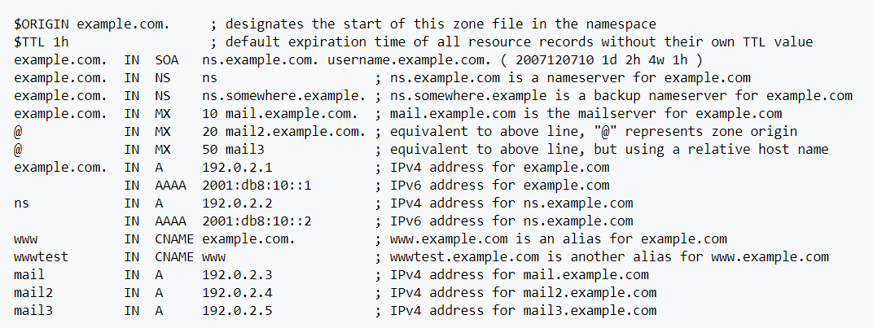
Příklad obsahu zónového souboru pro reversní záznam IP 192.168.0.x
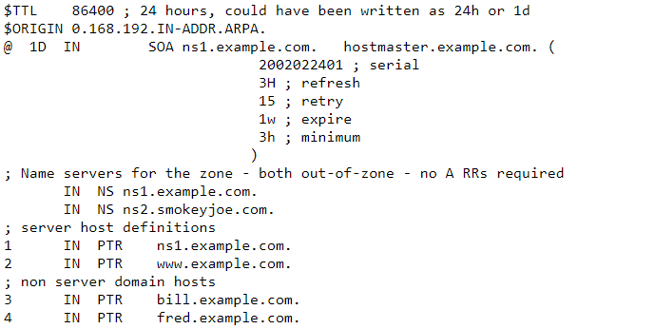
Některé typy záznamů:

A – Address record
AAAA – IPv6 Address record
CNAME – Canonical name record (slouží k přesměrování na jinou doménu)
MX – Mail exchanger record (přesměrování na mail server pro tuto doménu)
TTL – Time to live (jak dlouho je záznam z tohoto serveru platný, pokud je záznam umístěn např. V cache serveru)

kontrola DNS:

http://www.intodns.com/

http://mxtoolbox.com/

DNSSEC

DNSSEC je rozšíření systému doménových jmen (DNS), které zvyšuje jeho bezpečnost. DNSSEC poskytuje uživatelům jistotu, že informace, které z DNS získal, byly poskytnuty správným zdrojem, jsou úplné a jejich integrita nebyla při přenosu narušena. DNSSEC zajistí důvěryhodnost údajů, získaných z DNS.
DNSSEC používá asymetrické šifrování (jeden klíč pro zašifrování, druhý klíč na dešifrování). Držitel domény vygeneruje dvojici soukromého a veřejného klíče. Svým soukromým klíčem pak elektronicky podepíše technické údaje, které o své doméně do DNS vkládá. Pomocí veřejného klíče je pak možné ověřit pravost tohoto podpisu. Aby byl tento klíč dostupný všem, publikuje jej držitel ke své doméně u nadřazené autority (v případě domén .CZ je to CZ.NIC).
https://www.dnssec.cz/page/444/jak-funguje-dnssec/

